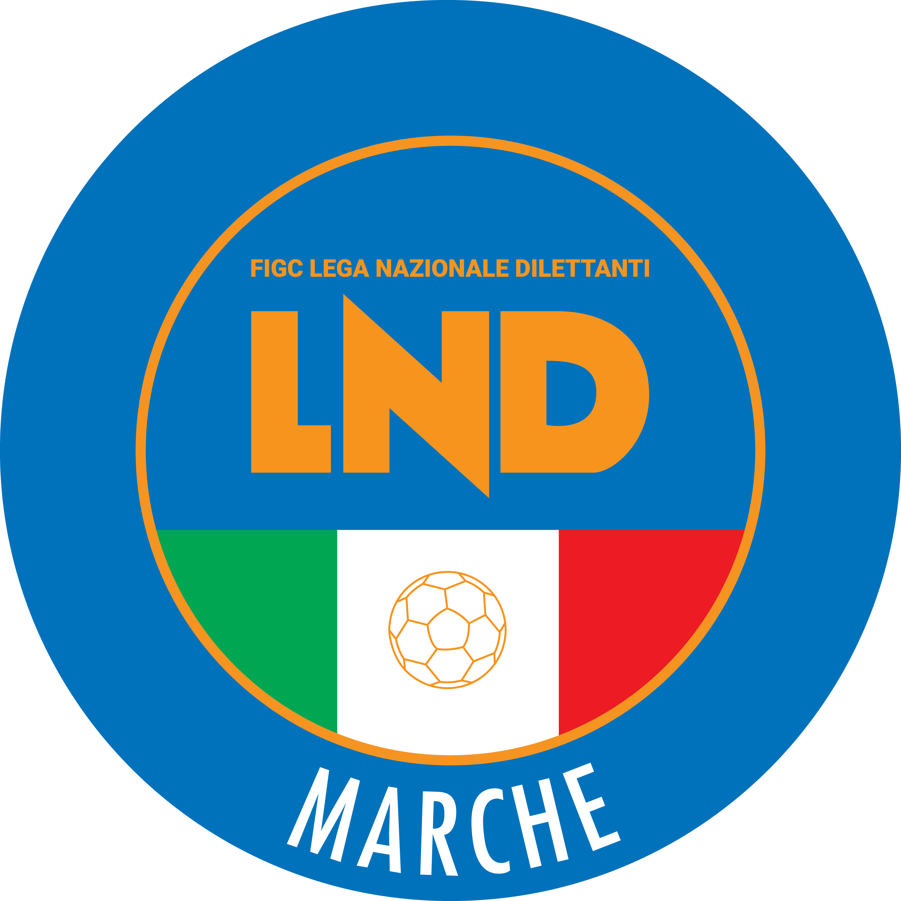 | Federazione Italiana Giuoco Calcio  Lega Nazionale Dilettanti  COMITATO REGIONALE MARCHE  Via Schiavoni, snc - 60131 ANCONA  CENTRALINO: 071 285601 - FAX: 071 28560403  sito internet: marche.lnd.it  e-mail: crlnd.marche01@figc.it  pec: marche@pec.figcmarche.it
Stagione Sportiva 2019/2020

Comunicato Ufficiale N° 167 del 11/03/2020

SOMMARIO

SOMMARIO 1
COMUNICAZIONI DELLA F.I.G.C. 1
COMUNICAZIONI DELLA L.N.D. 1
COMUNICAZIONI DEL COMITATO REGIONALE 4

COMUNICAZIONI DELLA F.I.G.C.

COMUNICAZIONI DELLA L.N.D.

MESSAGGIO DEL PRESIDENTE L.N.D. COSIMO SIBILIA

Ritengo doveroso rivolgermi a tutti coloro che, a vario titolo – calciatrici e calciatori, allenatrici ed allenatori, dirigenti, medici, massaggiatori, collaboratori - fanno parte della grande famiglia del calcio dilettantistico italiano.
Credo sia necessario, infatti, - a prescindere da quanto indicato nel Comunicato Ufficiale che riporta il provvedimento - chiarire le motivazioni che hanno portato il Consiglio Direttivo, riunito in sessione straordinaria, ad adottare il provvedimento di sospensione di tutta l’attività, sull’intero territorio nazionale.
Ci troviamo, in questi giorni, a combattere contro un nemico, il coronavirus COVID -19, che non conosciamo, del quale persino gli scienziati non sono in grado, al momento, di dirci molto, e perciò abbiamo tutti paura. Un sentimento che, come ci spiegano gli Psicologi, è una reazione fisiologica utile perché ci permette di essere più attenti, di pensare, ma che, come ha mirabilmente scritto la Professoressa Anna Oliverio Ferraris in un saggio dedicato a questo specifico tema, ha come antidoto la razionalità.
Dunque, abbiamo ritenuto che come Consiglio Direttivo della L.ND. non bastasse fermarsi alle prescrizioni contenute nel D.P.C.M. approvato ieri, 8 Marzo, ma che bisognasse adottare una decisione coerente con il momento che il Paese sta vivendo.
E, quindi, non si trattava di esaminare la questione limitatamente all’attività da consentire eventualmente a “porte chiuse” ma se, in primo luogo, era “giusto” ipotizzare lo svolgimento dei campionati.
La tutela della salute di tutto coloro che sono impegnati nelle nostre attività, infatti, doveva e deve restare l’obiettivo primario da raggiungere, ma anche il punto di partenza per considerare quale impatto poteva e può avere l’organizzazione delle tante gare che ogni settimana caratterizzano la nostra attività.
Disputare le partite, infatti, significa prevedere comunque trasferte, spostamenti, infra ed extra Regioni e Province, con l’utilizzo di mezzi di trasporto che sicuramente non potrebbero sempre garantire il rispetto della distanza interpersonale consigliata di un metro.
Garantire sui terreni di gioco la distanza di un metro tra avversari e tra compagni di squadra, inoltre, appare impossibile, così come immaginare di impedire di abbracciarsi e gioire per un gol segnato o un rigore parato o una vittoria conseguita.
Insomma, ci è sembrato che, si ripete, a prescindere dalle “porte chiuse”, prevedere la disputa delle gare in queste condizioni finisse per svilire lo stesso spirito, se ci si passa il termine la “natura” di quello che resta lo sport che noi tutti amiamo.
Ma vi è di più. In termini numerici il movimento calcistico dilettantistico rappresenta, senza tema di smentite, il più importante momento di coinvolgimento di persone ogni settimana. Il che, inevitabilmente, significherebbe prevedere la partecipazione di Medici, ambulanze, Forze dell’Ordine, che, ci pare di poter affermare, rappresentano “risorse”, umane e non solo, che in questo particolare momento è opportuno vengano destinate ad altri e più importanti compiti.
Dunque, abbiamo ritenuto che la decisione adottata, di sospendere tutte le attività sino al 3 Aprile prossimo, fatta salva, ovviamente, la possibilità di ulteriori provvedimenti che si rendessero necessari in relazione all’evolversi della complessiva situazione nel nostro Paese, fosse una decisione quasi inevitabile, un “contributo” necessario che il mondo del calcio dilettantistico italiano doveva dare per superare il momento di difficoltà che sta attraversando la nostra nazione.
È stato scritto, condivisibilmente, che è importante che tutti facciano la loro parte, perché il lavoro di medici e infermieri, eroi di questi giorni, potrebbe non bastare.
Ma, soprattutto, che è il “tempo della cautela e della responsabilità” e che, una volta usciti da questa situazione, torneremo ad occuparci di quello che ci manca.
Che per questa grande nostra comunità significa partite, reti fatte e subite, la gioia di confrontarsi in un sano agonismo.
Il mondo della Lega Nazionale Dilettanti, inoltre, sia in sede centrale che in quelle periferiche, è fatto da dipendenti, collaboratori, componenti degli Organi di Giustizia Sportiva, persone tutte che hanno necessità di essere garantite circa la salubrità dei luoghi che frequentano e, comunque, avere certezze che quanto era possibile è stato fatto a tutela della loro salute.
E’ per questo motivo, pertanto, che a partire da domani e almeno sino al 15 marzo prossimo, tutte le sedi della Lega resteranno chiuse al pubblico e saranno interessate dai necessari interventi di sanificazione.
In questa situazione, certo non facile e che francamente mai avremmo immaginato, desidero pertanto rivolgermi a tutti coloro che amano il calcio dilettantistico per invitarli ad abbandonare le polemiche, a non pensare alle singole convenienze, a chi eventualmente da questa forzata sospensione dell’attività potrà trarne vantaggio o, al contrario, subirà un danno, ma utilizzare questo momento per impegnarsi con spirito comune, con senso di responsabilità, ad aiutare il nostro Paese, questa straordinaria nostra bella Italia, ad uscire dal momento di difficoltà che tutti insieme stiamo vivendo.
Un pensiero commosso, infine, deve essere rivolto alle vittime che si sono verificate sino ad oggi, ai tanti ammalati, alle loro famiglie.
Come diceva San Francesco, il Santo patrono della nostra nazione “Cominciate col fare ciò che è necessario, poi ciò che è possibile. E all’improvviso vi sorprenderete a fare l’impossibile”.
Noi crediamo di aver semplicemente fatto quello che ritenevamo il nostro dovere.
Di cittadini, prim’ancora che di Dirigenti sportivi.
Al piacere di stringerci le mani, non solo virtualmente, nel più breve tempo possibile.
Cosimo Sibilia

CU N. 274 DEL 09.03.2020 L.N.D.
Si pubblica, in allegato, il CU in epigrafe inerente il rinvio delle gare della Fase Nazionale della Coppa Nazionale Dilettanti 2019/2020.

CU N. 275 DEL 09.03.2020 L.N.D.
Si pubblica, in allegato, il CU in epigrafe inerente il nuovo programma delle gare di spareggio promozione tra le seconde classificate nei Campionati di Eccellenza 2019/2020 e l’annullamento della fase nazionale del Campionato Juniores Regionale 2019/2020.

CU N. 276 DEL 09.03.2020 L.N.D.
Si pubblica, in allegato, il CU in epigrafe inerente il rinvio a data da destinarsi del Torneo delle Regioni 2020 di Calcio a 5.

CU N. 277 DEL 09.03.2020 L.N.D.
Si pubblica, in allegato, il CU in epigrafe inerente l’obbligo di contemporaneità nell’ultima giornata dei Campionati indetti dalla Lega Nazionale Dilettanti 2019/2020.

CU N. 278 DEL 09.03.2020 L.N.D.
Si pubblica, in allegato, il CU n. 174/A della F.I.G.C. inerente l’ABBREVIAZIONE DEI TERMINI PROCEDURALI DINANZI AGLI ORGANI DI GIUSTIZIA SPORTIVA NELLA FASE FINALE RELATIVA ALLE GARE SPAREGGIO-PROMOZIONE TRA LE SECONDE CLASSIFICATE NEI CAMPIONATI REGIONALI DI ECCELLENZA – STAGIONE SPORTIVA 20192020.

CU N. 279 DEL 09.03.2020 L.N.D.
Si pubblica, in allegato, il CU n. 176/A della F.I.G.C. inerente l’ABBREVIAZIONE DEI TERMINI PROCEDURALI DINANZI AGLI ORGANI DI GIUSTIZIA SPORTIVA PER LE FASI FINALI DEI CAMPIONATI REGIONALI DEGLI ALLIEVI E GIOVANISSIMI DILETTANTI – STAGIONE SPORTIVA 20192020.

CU N. 280 DEL 09.03.2020 L.N.D.
Si pubblica, in allegato, il CU n. 177/A della F.I.G.C. inerente l’ABBREVIAZIONE DEI TERMINI PROCEDURALI DINANZI AGLI ORGANI DI GIUSTIZIA SPORTIVA PER LE GARE DI PLAY-OFF E PLAY-OUT DEI CAMPIONATI REGIONALI, PROVINCIALI E DISTRETTUALI DI CALCIO A 11 E DI CALCIO A 5 – MASCHILI E FEMMINILI – DELLA LEGA NAZIONALE DILETTANTI – STAGIONE SPORTIVA 20192020.

CU N. 281 DEL 09.03.2020 L.N.D.
Si pubblica, in allegato, il CU n. 178/A della F.I.G.C. inerente il provvedimento di sospensione dei termini dei procedimenti di cui al Titolo IV, Capo I, Capo II, Capo III e Capo IV, nonché al Titolo V, Capo II e al Titolo III, Capo I e Capo II, Sezione II del Codice di Giustizia Sportiva.

CU N. 283 DEL 09.03.2020 L.N.D.
Si pubblica, in allegato, il CU n. 89 della F.I.G.C./Settore Giovanile e Scolastico inerente il provvedimento di proroga e sospensione dell’attività indicata fino a tutto il 3.4.2020.

CU N. 284 DEL 10.03.2020 L.N.D.
Si pubblica, in allegato, il CU n. 179/A F.I.G.C. inerente la sospensione fino al 3.4.2020.di tutte le competizioni organizzate sotto l’egida della FIGC.

CIRCOLARE N. 47 DEL 11.03.2020 L.N.D.
Si pubblica, in allegato, la circolare in epigrafe avente per oggetto la chiusura delle sedi della Lega Nazionale Dilettanti.

COMUNICAZIONI DEL COMITATO REGIONALE

COMUNICAZIONI DEL PRESIDENTE C.R. MARCHE

Si ritiene opportuno rendere partecipi le Società, in questo particolare e difficile momento, di quanto deliberato dal Consiglio Direttivo della L.N.D. nella riunione svoltasi lunedì 9 marzo 2020:

- Sospensione con effetto immediato e fino a tutto il 3 aprile 2020 dell’attività organizzata dalla Lenga Nazionale Dilettanti, sia a livello nazionale che territoriale;

- Annullamento della fese nazionale del Campionato Juniores Regionael 2019/2020;

- Rimodulazione del calendario delle gare relative agli spareggi-promozione tra le seconde squadre classificate nei Campionati di Eccellenza 2019/2020, secondo la seguente programmazione:

DATA TURNO
Domenica 31.05.20’20 1^ gara di andata
Mercoledì 03.06.2020 1^ gara di ritorno
Domenica 07.06.2020 2^ gara di anadata
Domenica 14.06.2020 2^ gara di ritorno

- Il rinvio a data da destinarsi dello svolgimento del Torneo delle Regioni di Calcio a 5 2020, già previsto dal 3 al 10 aprile 2020 nel Veneto;

- Di derogare, per la corrente stagione sportiva 2019/2020, a quanto stabilito con CU n. 1 della L.N.D., disponendo che le gare dell’ultima giornata dei Campionati indetti dalla L.N.D. si disputuno in contemporaneità di data ed orario;

- La sospensione dei termini, previsti dal Codice di Giustizia Sportiva, fino alla data del 3 aprile 2020.

Si fa, inoltre presente che la FIGC Settore Giovanile e Scolastico, con CU n. 89 del 09.03.2020 ha deciso la proroga della sospensione fino al 3 aprile 2020, sull’intero territorio nazionale di tutti i Campionati e Tornei Giovanili dell’Attività di Base e di tutte le attività organizzate direttamente dai Coordinatori Regionalei SGS.

Si allegano al presente CU tutti i Comunicati Ufficiali relativi a quanto rappresentato.

CHIUSURA SEDI DELLA LEGA NAZIONALE DILETTANTI

Circolare n., 47 dell’11.3.2010
Si rende noto che la Lega Nazionale Dilletanti, considerata la sospensione dell’attività agonistica sino al 3 aprile 2020 in tutto il Paese a causa delll’emergenza epidemiologica da Covid-19, attesa la necessiatà di garantire la tutela della salute di tutti i soggetti operanti nel proprio ambito,

HA DISPOSTO

La chiusura di tutte le proprie sedi fino al 21 marzo 2020.

Salvo ulteriori proproghe, il provvedimento riguarderà gli uffici centrali, regionali, provinciali, distettuali e zonali.

Pubblicato in Ancona ed affisso all’albo del C.R. M. il 11/03/2020.

Il Segretario  (Angelo Castellana) | Il Presidente  (Paolo Cellini)

